# Chapitre 9: Utilisation des microorganismes dans l’agriculture

# Plant growth promoting rhizobacteria (PGPR)

Le bactéries symbiotiques dans la rhizosphère exerçant des effets bénéfiques sur la plante hôte sont appelées Plant Growth Promoting Rhizobacteria (PGPR) (Raza *et al*., 2016) (Fig.2). Les PGPR sont impliqués dans diverses activités biotiques du sol pour le rendre dynamique et durable à la production agricole (Gupta *et al*., 2015). Ces rhizobactéries colonisent de manière compétitive le système racinaire des plantes et améliorent leur croissance par différents mécanismes, y compris la solubilisation des phosphates (Ahemad et Khan, 2012), la fixation d’ azote (Glick, 2012), la production de l’ acide indole-3-acétique (AIA), la production de sidérophores (Jahanian *et al*., 2012), la production de l’ amino-cyclopropane-1-carboxylate (ACC) désaminase, et le cyanure d'hydrogène ; la synthèse des phytohormones et des antibiotiques ou des enzymes lytiques (Xie *et al*., 2016). En outre, certains PGPR peuvent également présenter d’autres caractéristiques favorisant la croissance des plantes, telles que la détoxification des métaux lourds, la tolérance à la salinité et le contrôle biologique des insectes phytopathogènes (Egamberdieva et Lugtenberg, 2014).

Les PGPR peuvent être classées en deux types en fonction de leur degré d'association avec les cellules racinaires. Elles sont divisées en extracellulaires (ePGPR) et intracellulaires (iPGRP) (Gray et Smith, 2005 ; Viveros *et al*., 2010). Les ePGPR habitent la rhizosphère (principalement le rhizoplan) ou dans l’espace intracellulaire du cortex racinaire. Tandis que les iPGPR résident, principalement, à l'intérieur des nodules. Les genres bactériens appartenant aux PGPR extracellulaires sont *Azotobacter*, *Serratia*, *Azospirillum*, *Bacillus*, *Caulobacter*, *Chromobacterium*, *Agrobacterium*, *Erwinia*, *Flavobacterium*, *Arthrobacter*, *Micrococcus*, *Pseudomonas* et *Burkholderia*. Par contre, les bactéries endophytes appartenant aux PGPR intracellulaires incluent *Allorhizobium*, *Bradyrhizobium*, *Mesorhizobium,* et *Rhizobium*, ainsi que les espèces de *Frankia*, qui peuvent fixer l’azote atmosphérique chez les plantes actinorhiziennes (Bhattacharyya et Jha, 2012 ; Goudaa *et al* ., 2018).

|  |  |  |  |
| --- | --- | --- | --- |
| **Domaine** | **Phylum** | **Classe** | **Espèces** |

*Bacillus sp .(R,S).*

*Bacillus amyloliquefaciens (M)*

*Bacillus circulans (B)*

*Bacillus megaterium (M)*

*Bacillus subitlis (M,B,H)*

*Paenibacillus sp. (R, S)*

**Actinobacterie**

**Actinobacterie**

**Proteobacterie**

**γ- proteobacterie**

**β-proteobacterie**

**α-proteobacterie**

**Firmicutes**

**Bacilli**

*Azospirillum sp . ( R)*

*Azospirillum brasilense (M, S)*

*Azospirillum amaeonense (R )*

*Bradyrhizobium japonicum ( M, S)*

*Brevundimonas sp . ( R)*

*Sphingomonas sp. ( R)*

*Rhizobium tropici (B)*

*Burkholderia sp . ( R)*

*Burkhlderia cepacia (M)*

*Burkholderia vietnamiensis ( R )*

*Delftia tsuruhatensis ( R)*

*Herbaspirillum sp ( R)*

*Herbaspirillum seropedicae ( M, R)*

**Bactéries**

*Arthrobacter sp ( B)*

*Azotobacter sp (R )*

*Pseudomonas sp ( R, B)*

*Pseudomonas fluorescens (M,B)*

*Pseudomonas corrugate (M)*

*Serratia sp (R )*

*Serratia proteamaculans (S)*

*Xhantomonas sp ( R)*

**Fig. 2 : PGPR regroupées selon leur classification phylogénétique** ([Pérez-Montaño](https://www.sciencedirect.com/science/article/pii/S094450131300164X#!) *et al.,* 2014).M : mais, R, riz, B : Blé, S: soja, H: Haricot

# V- 1- PGPR tolérantes au sel associées aux halophytes

Les halophytes représentent un habitat idéal pour isoler les rhizobactéries. L’halophyte *Salicornia brachiata*, qui croit dans les zones côtières, en Inde, a été utilisée pour isoler *Brachybacterium saurashtrense* sp. nov., et *Pseudomonas* spp. Ces bactéries ont démontré des activités promotrices de la croissance végétale (Jha *et al*., 2012). Les espèces *Brevibacterium epidermidis*, *Micrococcus yunnanensis*, et *Bacillus aryabhattai* ont été isolées de la rhizosphère de six halophytes à proximité de la mer Jaune, en Corée (Siddikee *et al*., 2010). Les espèces *Brevibacillus borstenlensis*, *Pseudoalteromonas ruthenica* et *Halomonas sinaensis* ont été isolées de l’halophyte *Halocnemum strobilaceum* habitant les sites côtiers du golfe Persique, Inde (Al-Mailem *et al*., 2010). En Australie et dans les régions arides en Algérie, la plante *Acacia* spp. a présenté différents genres bactériens tels, *Mesorhizobium, Bradyrhizobium* et *Ochrobactrum* (Boukhatem *et al*., 2012). Les bactéries *Rhizobium* spp. et *Bacillus* spp. ont été détectées dans la rhizosphère de l'halophyte *Salicornia bigelovii* (Rueda-Puente *et al*., 2010).

# V-2- Diversité des rhizobactéries tolérantes au sel

Les analyses génotypiques et phénotypiques des rhizobactéries indigènes peuvent aider à mieux comprendre leurs mécanismes d'interaction avec les plantes (Tripathi *et al*., 2002). La salinité et la désertification causent une grande perturbation sur les interactions symbiotiques plantes-microbes dans les écosystèmes affectés. Il est rapporté que les nodules des légumineuses sont plus sensibles au stress salin que les *rhizobia* eux-mêmes (Zahran, 1991). Les *Pseudomonas* spp., souvent associés au riz, peuvent favoriser la croissance des autres plantes par leur présence dans la rhizosphère (Rangarajan *et al*., 2002). Ces souches sont identifiées comme *P. aureginosa*, *P. pseudoalcaligenes*, *P. alcaligenes*, *P. fluorescens*, *P. putida*, *P. stutzeri*, *P. mendocina*, *P. mallei* et *P. diminuta*. Les *Pseudomonas* fluorescents sont, souvent, présents dans les sols non-salés. Tandis que, les espèces *P. alcaligenes* et *P. pseudoalcaligenes* sont communes dans les sols salins. D'autres rhizobactéries tolérantes au sel, telles que *Serratia marcescens*, *Pseudomonas aeruginosa*, *Alcaligenes xylosoxidans* et *Ochrobactrum anthropi*, sont également isolées des racines de riz (Tripathi *et al*., 2002) . *P. aeruginosa* est l’espèce dominante de la communauté bactérienne associée aux racines de riz (Tripathi *et al*., 2002). Celle-ci est décrite comme opportuniste ; elle se trouve généralement dans le sol et les écosystèmes aquatiques. Le genre *Bacillus* est présent dans un large éventail d'habitats naturels (Logan, 2002), ce qui suggère un remarquable degré de son adaptation physiologique et génétique dans la nature. Pour persister et se reproduire, la bactérie devrait être capable de s'adapter rapidement à différentes conditions environnemmentales du sol. Un certain nombre de souches bactériennes a été isolé à partir des environnements salins, tels les genres *Salinivibrio*, *Halomonas*, *Chromohalobacter*, *Bacillus*, *Salinicoccus*, *Candida tropicalis* et *Alcaligenes faecalis* (Sanchez-Porro *et al*., 2003). Les espèces bactériennes, telles *Pseudomonas*, *Bacillus*, *Acinetobacter* et *Staphylococcus* ont été détectées dans la rhizosphère de différentes plantes (Kloepper et Beauchamp 1992).

# V-3- Mécanismes des PGPR à améliorer la croissance végétale sous stress salin

La promotion de la croissance végétale par les PGPR entraine des changements dans l'équilibre microbien rhizosphérique et des modifications de la physiologie de la plante (Glick *et al*., 1997). Elles peuvent fournir des avantages aux plantes halophytes et aux glycophytes pour surmonter les contraintes de stress salin avec différents mécanismes. Elles influencent de manière bénéfique la plante en stimulant sa croissance (voie directe) et/ou en la protégeant contre des infections par des agents phytopathogènes (voie indirecte).

# V-3-1- Mécanismes directs

# Fixation d’azote

La majeure partie de l’azote se trouve sous forme d’azote gazeux (N2) inaccessible aux animaux et aux plantes (Pujic et Normand, 2009). Sa fixation biologique existe uniquement chez les procaryotes grâce à la nitrogénase, une enzyme catalysant la réduction de l’azote atmosphérique en ammoniac (Weyens *et al*., 2010). La fixation d’azote est effectuée par des interactions symbiotiques ou non-symbiotiques entre les microorganismes et les plantes. Parmi les PGPR symbiotiques qui fixent fréquemment le N2 atmosphérique dans le sol : *Rhizobium* sp., *Azoarcus* sp., *Beijerinckia* sp., *Pantoea agglomerans* et K. *pneumoniae*. D’autre sont libres dans la rhizosphère (e.g., *Achromobacter*, *Acetobacter*, *Alcaligenes*, *Arthrobacter*, *Azospirillum*, *Azotobacter*, *Azomonas*, *Bacillus*, *Beijerinckia*, *Clostridium*, *Corynebacterium*, *Derxia*, *Enterobacter*, *Herba spirillum*, *Klebsiella*, *Pseudomonas*, *Rhodospirillum, Rhodopseudomonas* et *Xanthobacter*) (Tilak *et al*., 2005). La fixation de N2 est réalisée par un gène particulier appelé *nif*, qui est impliqué dans l'activation des protéines, le don des électrons, la biosynthèse de cofacteurs et dans de nombreux autres gènes régulateurs pour la synthèse et l'activité des enzymes (Reed *et al*., 2011). L’inoculation par des PGPR fixatrices d’azote permet d’améliorer la croissance végétale, et de maintenir un niveau élevé d’azote dans les sols agricoles (Damam *et al*., 2016).

# Solubilisation du phosphate

Le phosphore est le deuxième nutriment essentiel pour une croissance optimale des plantes (Goudaa *et al.,* 2018). Il joue un rôle important dans tous les principaux processus métaboliques, y compris le transfert d'énergie, la transduction du signal, la respiration, la biosynthèse et la photosynthèse (Anand *et al*., 2016). Cependant, 95-99% de phosphore est sous forme insoluble, immobilisé ou précipité; limitant sa disponibilité pour les plantes. La solubilisation de minéraux par les PGPR se fait par la production d’acides organiques de faible poids moléculaire comme l'acide gluconique (Sáenz-Mata *et al*., 2016).Plusieurs souches bactériennes telles *Pseudomonas*, *Bacillus*, *Burkholderia*, *Rhizobium* et *Flavobacterium* ont la capacité de solubiliser le phosphate inorganique. L'utilisation de ces bactéries comme bioinoculants augmente sa disponibilité. Ces PGPR peuvent ainsi améliorer la croissance des plantes en atténuant l’effet négatif du stress salin (Giri *et al*., 2003 ; Saharan et Nehra 2011 ; Idris *et al*., 2016 ; Sáenz-Mata *et al*., 2016).

# c- Production de sidérophores

Les sidérophores sont des petites molécules organiques produites par des micro-organismes  
dans des conditions limitantes en fer afin d’améliorer son absorption. La plupart de sidérophores sont solubles dans l'eau et peuvent être divisés en extracellulaires et intracellulaires. Certains rhizobactéries utilisent des sidérophores homologues alors que  
d'autres utilisent ceux produits par d'autres rhizobactéries de différents genres (sidérophores hétérologues) (Khan *et al*., 2009). Les PGPR comme *Pseudomonas putida* utilise les sidérophores produits par d'autres microbes présents dans la rhizosphère pour satisfaire leurs besoins en fer et afin d’augmenter sa disponibilité dans leur habitat (Rathore, 2015). Un sidérophore puissant, tel que le complexe ferrique-sidérophore, joue un rôle important dans l'absorption de fer par les plantes en présence d'autres métaux, tels que le nickel et le cadmium (Beneduzi *et al*., 2012 ; Gouda *et al*., 2018). Chez les rhizobactéries à Gram négatif et positif, le fer (Fe3+) dans les complexes Fe3+ -sidérophores est réduit en Fe2+ puis libéré dans la cellule. Les sidérophores bactériens aident à atténuer les contraintes sur les plantes imposées par des taux élevés de métaux lourds. Les plantes assimilent le fer libéré par différents mécanismes soit par l’absorption directe du complexe ou à travers les réactions d’échange avec des microorganismes (Schmidt 1999). Par exemple, le complexe Fe-pyoverdine synthétisé par *Pseudomonas fluorescens* C7 est utilisé par *Arabidopsis thaliana*. Il entraine l’augmentation du taux de fer dans les tissus végétaux ce qui améliore la croissance de la plante (Vansuyt et al 2007). Certaines souches bactériennes qui ne présentant aucun mécanisme de contrôle biologique peuvent agir comme agent de lutte biologique en utilisant les sidérophores qu'elles produisent. Au fait, ces sidérophores peuvent prévenir certains phytopathogènes d'acquérir le fer, limitant par conséquent leur capacité à proliférer (Parrey *et al*., 2016)

# d- Production des phytohormones

Les phytohormones ou les régulateurs de croissance des plantes sont des molécules organiques agissant à de faibles concentrations (<1 mM) pour favoriser, inhiber ou modifier la croissance et le développement végétal (Damam *et al*., 2016). Les régulateurs de croissance des plantes sont également appelés hormones végétales exogènes, car ils peuvent être appliqués de manière exogène par certaines bactéries PGPR. Le groupe de phytohormones englobe les gibbérellines, les cytokinines, l'acide abscissique, l'éthylène, les stéroïdes et les auxines (Fig. 3).

# Acide indole acétique

L’acide indole-3-acétique est la phytohormone la plus répandue, il joue un rôle très important dans l’élongation des racines et dans la prolifération des poils absorbants (Spaepen *et al*., 2007). Il est impliqué aussi dans la division cellulaire et la formation des nodules. 80% des bactéries isolées de la rhizosphère peuvent produire l’AIA (Patten et Glick 1996), c’est le cas de *Aeromonas veronii*, *Agrobacterium* spp., *Alcaligenes piechaudii, Azospirillum brasilense*, *Bradyrhizobium, Comamonas acidovorans* spp., *Enterobacter cloacae, Pseudomonas* spp., *Rhizobium*, *Rhizobium leguminosarum* et *Xantomonas*, (Weyens *et al*., 2010). La production de l’AIA chez *Rhizobium* se fait *via* la voie de l'acide indole-3-pyruvique et la voie d’aldehyde indole-3-acétique. Les facteurs environnementaux (e.g., pH acide, stress osmotique et limitation de carbone) et les facteurs génétiques (gènes de biosynthèse et le mode d'expression) peuvent ainsi influencer la synthèse de l’AIA (Spaepen *et al*., 2007; Gopalakrishnan *et al*., 2015).

# Cytokinines

Les cytokinines stimulent la division des cellules végétales et dans certains cas le développement des racines et la formation des poils absorbants (Frankenberger et Arshad 1995). 90% des micro-organismes rhizosphériques sont capables de libérer des cytokinines. Environ trente des composés identifiés appartenant au groupe des cytokinines sont d’origine microbienne. Les souches de *Rhizobium* sont signalées comme les bactéries les plus productrices des cytokinines (Senthilkumar *et al*., 2009).

# Gibbérellines

Les gibbérellines sont des hormones végétales responsables de l’élongation des tiges et l'expansion des feuilles. Elles sont appelées de GA1 à GA89 en fonction de l’ordre de leur découverte. L’application des gibbérellines permet d'obtenir des [fruits](https://www.universalis.fr/encyclopedie/fruits/) parthénocarpiques de taille identique. Ces phytohormones augmentent la taille des fruits et le nombre de bourgeons et arrêtent la dormance des tubercules. Elles améliorent aussi la germination des graines et contrôlent la floraison. De nombreuses bactéries PGPR produisent les gibbérellines, y compris *Rhizobium* et *Sinorhizobium meliloti* (Frankenberger et Arshad 1995)

# Acide abscisique

L’acide abscisique est synthétisé dans les chloroplastes des feuilles. Sa production est accentuée sous contraintes les environnementales tels les déficits en eau et les températures basses. La biosynthèse de l’acide abscisique se produit, indirectement, à travers la production de caroténoïdes. Le transport de l'acide abscisique peut se faire dans le xylème et les tissus du phloème. L'acide abscisique stimule la fermeture stomatique, favorise la croissance des racines et induit la transcription génétique des protéinases. Il peut, aussi, agir contre les pathogènes (Davies 1995). Certaines PGPR, telles *Rhizobium* sp. et *B. japonicum* sont capables de produire cet phytohormone (Dobbelaere *et al*., 2003).

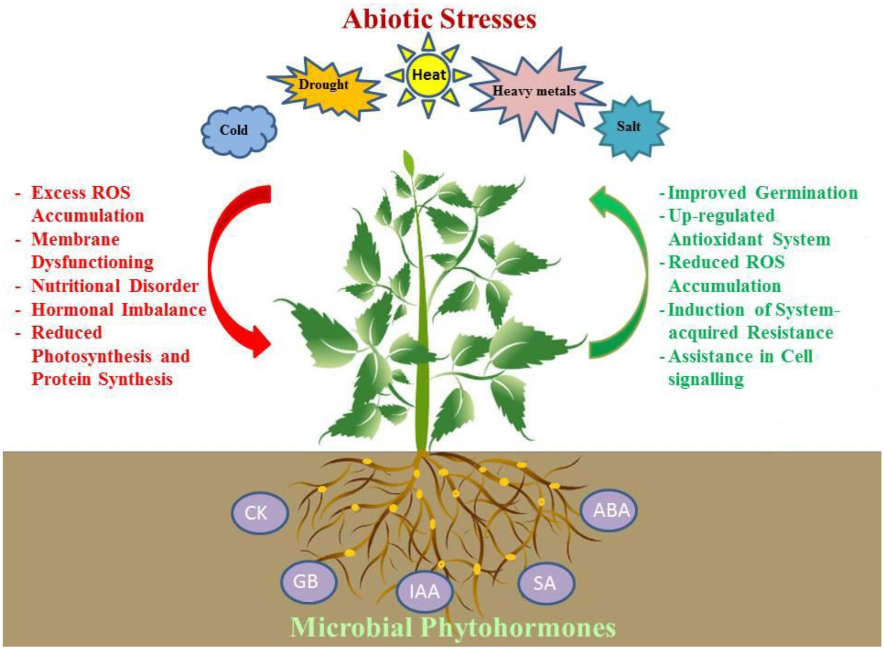

**Fig. 3: Phytohormones produits par les PGPR aidant les plantes à tolérer le stress abiotique** ([Egamberdieva](http://www.frontiersin.org/people/u/240452) *et al*., 2017). Cytokinine (CK), Gibbérelline (GB), Acide indole-3-acétique (IAA), Acide salicylique (SA) et Acide abscisique (ABA).

# e- Acide 1- Aminocyclopropane -1- carboxylique désaminase (ACC- désaminase)

L'inoculation de *Rhizobium* produisant l’ACC désaminase, réduit le niveau d’ethylene dans le sol entraînant l’élongation racinaire. La diminution de la teneur élevée en éthylène peut être réalisée par la dégradation de son précurseur direct, l’acide 1- Aminocyclopropane -1- carboxylique (ACC), à l’aide de l’ACC-désaminase. Cette enzyme peut soulager les contraintes causées par les métaux lourds, les pathogènes, la sécheresse, la salinité et les radiations (Fig.4). Cette enzyme est exprimée chez plusieurs rhizobacteries (ex : *Alcaligenes* spp., *Bacillus pumilus*, *Burkholderia cepacia*, *Enterobacter cloacae*, *Methylobacterium fujisawaense, Ralstonia solanacearum, Pseudomonas* spp., et *Variovorax paradoxus*) Celles-ci peuvent dégrader l’ACC en α- ketobutyrate et en ammonium. D’autres souches, telles *R. leguminosarum* bv. *viciae*, *R. hedysari*, *R. japonicum*, *R. gallicum*, *B. japonicum*, *B. elkani*, *M. loti* et *S. meliloti* peuvent aussi produire l’ACC désaminase. L’inoculation par ces bactéries favorie l'élongation des racines, la nodulation et l’absorption des minéraux (Glick 2012 ; Gopalakrishnan *et al*., 2015).

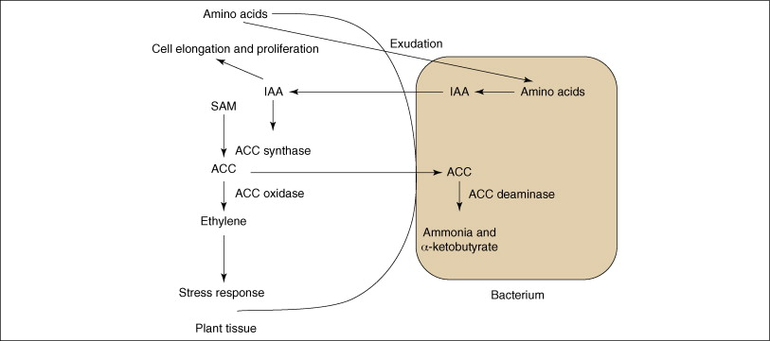

**Fig. 4: Mode d’action de l’ACC deaminase** (Arshad *et al*., 2007).

# V-3-2- Mécanismes indirects

# a- Production des enzymes lytiques

Certains PGPR favorisent la croissance des plantes en produisant des métabolites agissant sur les agents phytopathogènes (Meena *et al*., 2016). Il s’agit des enzymes lytiques telles la β-1,3-glucanase, la chitinase et les cellulases. Ces enzymes sont impliquées dans la lyse des parois cellulaires des agents pathogènes (Goswami *et al*., 2016). Au fait la paroi des cellules fongiques est composée de β-1,4-N-acétyl-glucoseamine et de la chitine donc, les bactéries productrices de glucanase et de chitinase peuvent contrôler leur croissance. Les souches *Pseudomonas fluorescens* LPK2 et *Sinorhizobium fredii* KCC5 produisent la beta-glucanase et la chitinase inhibant la croissance de *Fusarium oxysporum*, agent de la fusariose (Goudaa *et al.,* 2018). Il a été démontré que la chitinase extracellulaire et la laminarinase synthétisées par *P. stutzeri* provoquent la lyse de *F. solani* (Lim *et al*., 1991). En revanche, l’activité chitinolytique semble moins efficace chez *S. plymutica* IC14 contre *S. sclerotiorum* et *B. cinerea*, lorsque les protéases et d'autres activités de biocontrôle sont impliqués. Similaire aux sidérophores et aux antibiotiques, la production des enzymes lytiques (protéases et les chitinases, en particulier) implique des systèmes de régulation tels GacA / GacS ou GrrA / GrrS (Parray *et al* ., 2016).

# b- Production des VOCs

Les VOCs produits par les souches de biocontrôle favorisent la croissance végétale en inhibant les agents pathogènes y compris les bactéries, les champignons et les nématodes. L’émissions des VOCs est une caractéristique commune d'une grande variété d’espèces bactériennes (e.g., *Arthrobacter, Bacillus*, *Pseudomonas*, *Serratia et Stenotrophomonas*). Elles produisent des VOCs pour stimuler la croissance des plantes et induire une résistance systémique contre les phytopathogènes (Raza *et al*., 2016). Le 2, 3-Butanediol et l'acétoïne produit par *Bacillus* spp. sont parmi les VOC les plus efficaces contre les champignons (Santoro *et al*., 2016). Les VOCs libérés comprennent le cyclohexane, le 2- (benzyloxy) éthanamine, le benzène, le méthyle, le décane, le 1- N-phénylcarbamyle, le 2- morpholinocyclohexène, le dodécane, le benzène (1-méthylnonadécyle), le 1-chlorooctadécane, le tétradécane, le 2,6,10-triméthyle, dotriacontane et le 11-decyldocosane. Cependant la quantité et la nature des VOCs émis varient selon les espèces (Goudaa *et al.,* 2018). Le traitement de *Arabidopsis* sous stress salin (NaCl 100 mM) avec les VOCs réduit l’accumulation des ions Na+ avec un taux de 50%. Cette réduction se fait suite à l’expression de HKT1 dans ses feuilles (Zhang et al., 2008 ; Ilangumaran Smith et 2017).

# c- Antibioses

La production d'antibiotiques par les PGPR contre les phytopathogènes devient l'un des mécanismes de biocontrôle les plus efficaces et les plus étudiés (Ulloa-Ogaz *et al*., 2015 ; Goudaa *et al*., 2018). Les PGPR, comme *Bacillus* spp. et *Pseudomonas* spp., jouent un rôle majeur dans l’inhibition des micro-organismes pathogènes à travers la production des antibiotiques. La plupart des espèces de *Pseudomonas* produisent une grande variété d’antibiotiques tels : l'amphisine, le 2,4-diacétylphloroglucinol (DAPG), le cyanure d'hydrogène, l'oomycine A, la phénazine, la pyolutéorine, la pyrrolnitrine, la tropolone et lipopeptides cycliques (de Souza et Raaijmakers 2003; Nielsen et Sorensen 2003) d’autres composés comprenant l'oligomycine A, la kanosamine, la zwittermicine A et la xanthobaccine sont produits par *Bacillus*, *Streptomyces* et *Stenotrophomonas* spp. (Kim *et al.,* 1999). La production de ces antibiotiques est étroitement liée à l'état métabolique de la cellule qui est influencée par la disponibilité des éléments nutritifs et d’autres facteurs abiotiques (Duffy et De'fago 2000). En outre, le stade de développement des plantes peut aussi influencer la production des antibiotiques. Au fait, la production de ces molécules n'est pas induite par les exsudats racinaires de jeunes plantes, mais plutôt par les exsudats de plantes les plus âgées. Ceci entraîne une pression sélective entre les microorganismes de la rhizosphère (Picard et *al.,* 2000). Le génotype de l'hôte végétal peut jouer, aussi, un rôle important dans l'interaction entre l’agent de biocontrole et la plante (Parray *et al*., 2016)

# d- Résistance systémique induite (ISR)

La résistance des plantes est divisée en résistance systémique acquise (SAR) et résistance systémique induite (ISR). La résistance systémique acquise est généralement différenciée par l’apparition des nécroses. Elle se produit en réponse à l’infection d’un pathogène (Glick, 2012). Elle entraine l’expression des gènes de défense (PR) et l’activation de la voie de l'acide salicylique. La résistance systémique induite, par contre, est activée suite à un contact avec les bactéries PGPR (Walters *et al*., 2013). Elle fait appel à la voie de l'acide jasmonique (JA) et de l'éthylène (ET) (Henry *et al*., 2012 ; Parray *et al*., 2016). Les PGPR peuvent induire une résistance systémique dans de nombreuses plantes contre plusieurs facteurs de stress environnementaux. Au cours de l'invasion des pathogènes, des signaux sont produits et un mécanisme de défense est activé via le système vasculaire. Les signaux produits entrainent la voie de l'acide jasmonique (JA) et de l'éthylène (ET) (Henry *et al*., 2012 ; Parray *et al*., 2016). Ceci conduit à l'activation d'un grand nombre d'enzymes de défense, telles la chitinase, la β-1, 3- glucanase, la phénylalanine ammonia lyase, la polyphénol oxydase, la peroxydase, la lipoxygénase, SOD, CAT et APX et certaines protéinases. La résistance systémique induite n'est pas spécifique contre un pathogène particulier, mais elle aide la plante à contrôler de nombreuses maladies (Kamal *et al*., 2014). D’un autre coté, différents composants bactériens peuvent induire l’ISR, y compris les lipopolysaccharides, les lipopeptides cycliques, les sidérophores, le 2, 4- diacétylphloroglucinol, l’homosérine lactones, et les gaz volatiles, comme 2, 3- le butanediol et l'acétoïne. (Goudaa *et al*., 2018)

# e- Induction de la tolérance systémique induite (TSI)

Les PGPR, ont une capacité à promouvoir la croissance des plantes hôte par leur mécanismes bénéfiques (Grover *et al*., 2010). Elles peuvent aussi déclencher l’expression des mécanismes de **la tolérance systémique induite (TSI)** suite à l'effet de VOCs qui induisent des changements physiques et chimiques dans les plantes. Ces changements améliorent l’halotolérance des plantes vis-à-vis de différents facteurs de stress abiotiques tels la sécheresse, la salinité et les métaux lourds (Yang *et al*., 2009). Zhang *et al*. (2008) ont signalé que la promotion de la croissance des plantes déclenchée par les VOCs de *Bacillus subtilis* GB03 améliore l’halotolérance de *A. thaliana*. Ceci se traduit par une diminution du taux de Na + à travers l’expression de transporteur membranaire HKT1. De plus, l'inoculation des PGPR impacte positivement l'absorption du fer, la production des auxines, l’expansion des feuilles et la ramification des racines (Zhang *et al*., 2008) (Fig. 5).

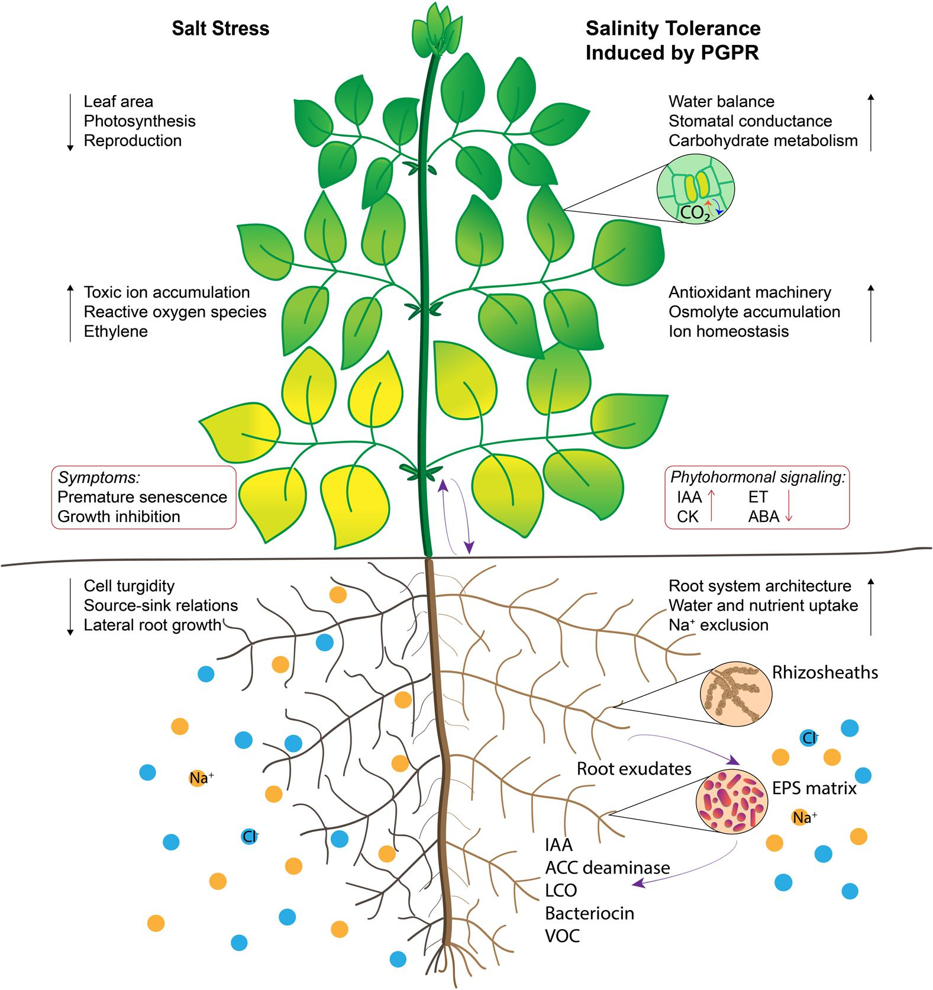

**Fig. 5:**  [**Mécanismes d’halotolérance des plantes induits par les PGPR** (Ilangumaran](http://www.frontiersin.org/people/u/269138)et [Smith](http://www.frontiersin.org/people/u/127867)2017).

# Mécanismes d’halotolérance des rhizobactéries

# VI-1- Accumulation des osmolytes

L’exposition des microorganismes à des conditions d’osmolarité élevée entraine un efflux rapide de l’eau vers l’extérieur ce qui réduit la turgescence et conduit par conséquent à la déshydratation cellulaire. La première réponse consiste en l’accumulation des ions de K+ qui serviront, par la suite, comme « messager secondaire » pour la mise en place d’un système de régulation de la pression osmotique interne (Ventosa *et al*., 1998). Ce dernier consiste à accumuler des molécules organiques, non chargées et de faible poids moléculaire appelées **solutés compatibles**, il s’agit de la réponse secondaire. Les solutés compatibles comprennent les acides aminés et leurs dérivés (e.g., glutamate, proline, peptides et acide aminé N-acétylé), les amines quaternaires (e.g., glycine, bétaïne et carnitine), les sucres (ex : saccharose et tréhalose), etc. Ces osmoprotecteurs agissent à de faibles concentrations (1mM) et leur accumulation est accompagnée par une augmentation du volume d’eau intracellulaire en évitant la déshydratation (Kempf et Bremer, 1998). Ils stabilisent aussi la structure des protéines et leurs fonctions en les protégeant contre les effets dénaturants de la force ionique. Ces osmolytes permettent non seulement aux cellules microbiennes de résister à une osmolarité élevée mais, aussi, de coloniser des écosystèmes fortement inhibiteurs (Kempf et Bremer, 1998).

Les bactéries sont capables de synthétiser des osmoprotectants endogènes (glycine bétaine, proline, ectoїne) comme elles peuvent les puiser de leurs écosystèmes. Ces composés peuvent être libérés dans le milieu extérieur par d’autres microorganismes producteurs suite à une chute de l’osmolarité. Paul et Nair (2008) ont signalé que *Pseudomonas fluorescens* MSP-393, une souche PGPR, tolère le stress salin par la synthèse *de novo* de l’alanine, la glycine, l’acide glutamique, la sérine, la thréonine et l'acide aspartique dans son cytosol. Les *Pseudomonas* survivent dans des conditions de stress grâce à la production des exopolysaccharides, qui les protègent contre les fluctuations du potentiel hydrique et améliorent la rétention d'eau et la régulation de la diffusion des sources de carbone dans leur habitat (Sandhya *et al*., 2009). D’un autre part, Diby *et al*. (2005) ont démontré différents gènes sensibles au sel qui sont exprimés chez la souche *Pseudomonas pseudoalcaligenes*. De même, l’utilisation de la technologie de microarray chez *Escherichia coli* a révélé que le stress salin peut modifier l'expression de 152 gènes, dont 45 sont exprimés, tandis que 107 sont réprimés (Weber et Jung 2002). En outre, les analyses des empreintes de masse peptidique de *P. Fluorescens,* sous conditions de stress salin, ont révélé plusieurs protéines de stress qui sont exprimées. Ces protéines peuvent aider les bactéries à maintenir un métabolisme stable dans les sols salins (Paul et Nair, 2008).

# VI-2- Production des exopolysaccharides (EPS)

Les EPS sont un complexe de polymères de haut poids moléculaire (PM ≥ 10 000) sécrétés par des bactéries en réponse à des contraintes environmentales tels les métaux lourds et les stress osmotiques (Nunkaew *et al*., 2014). Les PGPR productrices des EPS peuvent améliorer la structure du sol en augmentant le volume des macropores du sol rhizosphérique ce qui entraîne une forte rétention de l’eau et une grande disponibilité de nutriments aux plantes. Les EPS peuvent également retenir les ions Na+en diminuant sa teneur absorbée par les plantes et atténuer, par conséquent, l’effet du stress salin. La capacité des EPS à lier les cations est associée, principalement, aux groupements hydroxyle, sulfhydryle, carboxyle et phosphoryle (Nunkaew *et al*., 2014). Un polysaccharide (≈18 kDa) à été identifié chez la souche *Rhodopseudomonas palustris* PP803, composé principalement, de l’acide galacturonique qui est responsable de l'élimination du sel. Certaines rhizobactéries y compris *Aeromonas hydrophila*, *Bacillus* sp., *Planococcus rifietoensis*, *Halomonas variabilis*, *Burkholderia*, *Enterobacter*, *Microbacterium* et *Paenibacillus* produisent des EPS et facilitent la formation de biofilm (Nunkaew *et al*., 2014 ; Sáenz-Mata *et al*., 2016). Les exopolysaccharides (EPS) produits par *Pseudomonas putida* GAP-P45 jouent un rôle positif dans la régulation de la teneur en eau et la diffusion de la source de carbone aux plantes, notamment dans des conditions fluctuantes de stress hydrique (Sandhya *et al*., 2010).

# VI-3- Détoxification des ROS

Les espèces réactives d’oxygène (ROS) sont générées suite à un stress osmotique. Ces molécules affectent négativement les cellules végétales par oxydation et altération de leurs lipides membranaires, leurs protéines et même leur ADN. Certaines enzymes y compris les superoxydes dismutases (SOD), les catalases (CAT), les ascorbates peroxydases (POX) , et aussi les antioxydants non enzymatiques tels l'ascorbate, le glutathion, et tocophérol peuvent empêcher les effets négatifs des ROS. Les PGPR utilisent des mécanismes similaires pour faire face au stress oxydatif causé par les ROS tels les radicaux superoxyde (O2 -), l’hydroxyle (OH-) et le peroxyde d'hydrogène (H2O2) (Arora *et al*., 2012; Upadhyay *et al*. 2011). Ces rhizobactéries augmentent la tolérance de plantes sensibles au sel cultivées sous stress salin par l'induction des enzymes antioxydantes. En effet, selon Sáenz-Mata *et al*.( 2016), les plantes des sols salins inoculées par différents genres bactériens tels *Bacillus*, *Aeromonas*, *Pseudomonas*, *Corynebacterium* et *Escherichia* tolèrent mieux le stress oxydatif que les plantes cultivées dans un sol stérile.

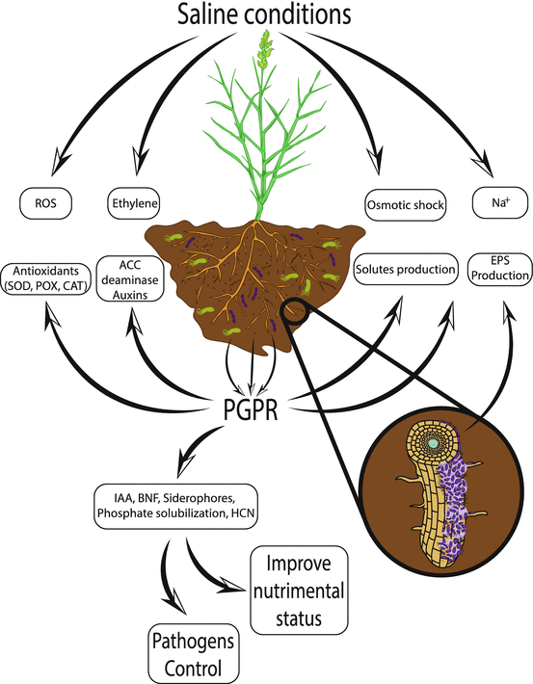

**Fig. 6: Mécanismes d’halotolérance des PGPR aidant les plantes à tolérer le stress salin** (Sáenz-Mata *et al*., 2016).

# Utilisation des PGPR dans l’agriculture

# VII-1- Biofertilisation

# Le terme «biofertilisant» est, souvent, utilisé pour certains microorganismes qui peuvent améliorer l’état nutritionnel de leurs plantes hôtes (Okon et Labanderagonzalez 1994). Lorsque ces microorganismes sont appliqués aux graines, aux surfaces des plantes ou au sol, ils colonisent la rhizosphère ou les parties internes de la plante Vessey (2003). Par conséquent, Cette colonisation favorise la croissance de leur hôte en augmentant l'apport ou la disponibilité de nutriments primaires (eg., fixation de N2) (Fig.7). Les bactéries telles *Azospirillum*, *Herbaspirrilum*, *Acetobacter*, *Azotobacter* et *Azoarocus* sont utilisées comme biofertilisants, en raison de leur capacité à fixer l'azote atmosphérique.

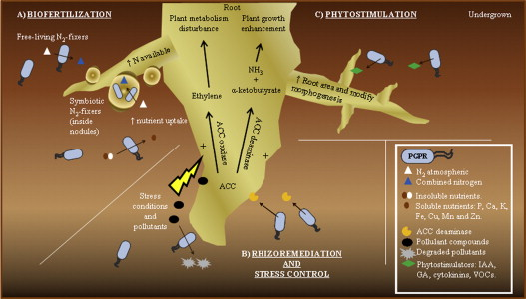

**Fig. 7: Différents mécanismes de promotion de la croissance végétale**

([Pérez-Montaño](https://www.sciencedirect.com/science/article/pii/S094450131300164X?via%3Dihub#!) *et al*., 2014).

# VII-2- Phytoremédiation

La phytoremédiation est une méthode de nettoyage des sols contaminés en se basant sur la capacité de certaines plantes à stabiliser, extraire, dégrader ou volatiliser les polluants dans leur voisinage (Pilon Smits, 2005). Cependant, les plantes souffrent souvent de l'effet toxique des métaux lourds ce qui affecte leur potentiel de phytoremédiation (Dimkpa *et al*., 2009). L’inoculation des plantes par des bactéries bénéfiques du sol améliore la phytoremédiation. (Glick, 2003). En comparaison avec les autres méthodes de nettoyage, la phytoremédiation en utilisant des PGPR semblent très rentable et non destructive pour la structure du sol. En effet, les rhizobactéries pourraient améliorer la tolérance des plantes à des taux élevés de différents polluants du sol (Dimkpa *et al*., 2009). Vu l’absence de l’activité de l’ACC désaminase chez les plantes, les plantes transgéniques ont été développées en utilisant le gène bactérien responsable de cette enzyme (Fig.7). Une telle stratégie pourrait améliorer la croissance des plantes et leur tolérance au stress métallique (Zhang *et al*., 2008).

# VII- 3- Bioprotection ou phytostimulation

Certaines bactéries colonisatrices des racines jouent un rôle important dans la protection de leur plantes hôtes contre différents types de stress biotiques et abiotiques. Les souches *P. fluorescens* TDK1, *Pseudomonas putida* UW4, *Bacillus* sp. et *Arthrobacter* sp., par exemple, sont capables d’améliorer la résistance des plantes contre divers pathogènes et d’atténuer aussi l’effet négatif du sel et de la sécheresse (Barriuso *et al*., 2008). La souche *Bacillus subtilis* est largement utilisée en raison de ses propriétés de biocontrôle et sa tolérance à la toxicité du fer (Terré *et al*., 2007). Les sidérophores produits par les PGPR peuvent protéger les plantes contre les bactéries pathogènes grâce à leur grande affinité au fer. Ils peuvent également protéger les plantes contre le stress oxydatif des métaux lourds (Dimkpa *et al*., 2009). Cependant, les agents de biocontrôle doivent fournir une protection croisée contre divers facteurs de stress ce qui conduit à la construction d’un système agricole écologiquement et économiquement durable en réduisant le besoin des pesticides.